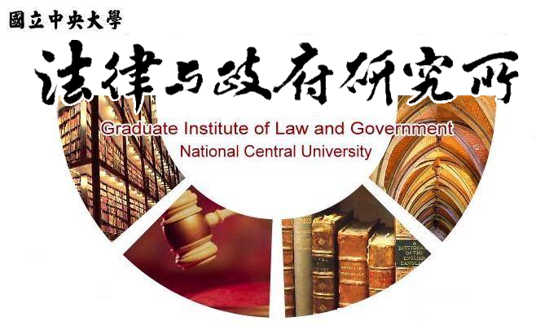

主旨
為辦理本所許雅晶同學學位考試事宜

說明
- 研 究 生：許雅晶
2.指導教授：楊君仁教授、羅俊瑋教授
3.論文題目：國際海上貨物運送裁判管轄權之研究--以載貨證券記載之管轄為中心
4.口試委員：楊君仁教授、羅俊瑋教授、賴煥升教授
5.時 間：112年7月10日(星期一)下午14:00
6.地 點：客家大樓5樓513室

法律與政府研究所
112年6月14日

